Công dụng chữa bách bệnh của cây lược vàng
Công dụng của cây lược vàng thường được chữa nhiều bệnh mang lại hiệu quả cao, rất nhiều người đồn thổi về tác dụng chữa bệnh của loại thảo được này. Thực hư những công dụng của loài cây này có đúng như cái tên vàng của nó hay không?
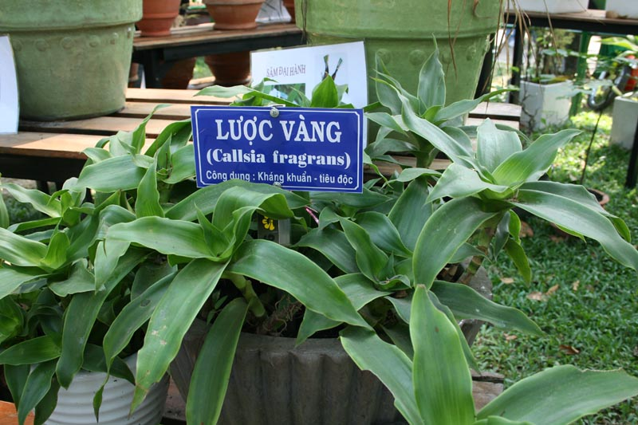

Công dụng của cây lược vàng
Cây lược vàng là một loại cây có chứa rất nhiều chất có khả năng kháng khuẩn hiệu quả nhất là những nhóm khuẩn gây bệnh cho hệ hô hấp. Ngoài ra, đây là một loại cây có tác dụng tăng cường hệ miễn dịch rất hiệu quả.
Không chỉ có tác dụng kháng khuẩn hiệu quả mà cây lược vàng còn có công dụng ức chế những tế bào ung thư rất hiệu quả. Sử dụng cây lược vàng để chữa bệnh sẽ giúp người bệnh giảm đau hiệu quả. Trong cây lược vàng còn có công dụng chống lại các chất oxy hóa gây hại cho cơ thể.
Chính từ những công dụng của cây lược vàng đem lại cho sức khỏe của chúng ta mà dân gian thường gọi đây là một cây thuốc quý hơn vàng đúng như phần nào tên gọi của chúng.

Những cách chữa bệnh bằng cây lược vàng

Trị viêm họng hiệu quả
Công dụng của cây lược vàng được biết nhiều nhất chính là cách chữa viêm họng hiệu quả. Với những bệnh nhân bị viêm họng lâu ngày không khỏi, cổ họng có đờm, sử dụng cây lược vàng nhai và nuốt nước, mỗi ngày thực hiện 2 lần sẽ thấy kết quả tuyệt vời mà cây thuốc đem lại.

Giúp ổn định đường huyết
Bệnh tiểu đường hiện đang là một căn bệnh thường gặp, căn bệnh của nhà giàu này đang là một thách thức đối với nền y học hiện đại. Tuy nhiên công dụng của cây lược vàng có thể giúp người bệnh có được đường huyết ổn định nhất.
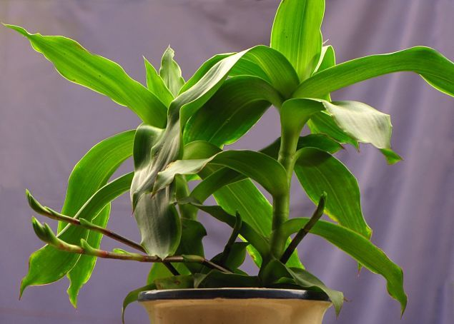
Cách thực hiện rất đơn giản như sau: các bạn chỉ cần sử dụng nước ép từ cây lược vàng hay nhai cả lá lược vàng sẽ giúp đường huyết ổn định.

Điều trị bệnh ung thư hiệu quả
Đây là một trong những công dụng tuyệt vời mà cây lược vàng đem lại cho sức khỏe của chúng ta, với những hoạt chất đặc biệt cây lược vàng giúp các tế bào ung thư bị tiêu diệt khi mới hình thành.

Chữa bệnh trĩ
Với những công dụng như kháng khuẩn, chống viêm, giảm đau, hoạt huyết… lá lược vàng được coi là một phương thuốc chữa bệnh trĩ đơn giản hiệu quả. Cây lược vàng chữa bệnh trĩ được thực hiện như sau: người bệnh có thể sử dụng lá lược vàng để nhai nuốt nước mỗi ngày 3 đến 5 lá. Hoặc sử dụng lá lược vàng đem giã nát và sử dụng bã để đắp vùng hậu môn cũng đem lại hiệu quả chữa bệnh cao.

Chữa bệnh gan
Công dụng của cây lược vàng đối với bệnh gan rất hiệu quả, người bệnh sừ dụng lá lược vàng để giảm các dấu hiệu nóng gan, các chứng bệnh viêm gan B, C rất tốt. Cách sử dụng bằng cách nhai lá lược vàng giúp ổn định chức năng của gan

